基于三角函数的三角形模糊识别
摘 要：本研究首先探讨了传统的三角形简单模糊识别方法，尽管该方法简单且稳定，但其识别精度不足，并且在角度偏差较大时，隶属度函数值表现不稳定。了解传统方法的局限后，我们提出了一种基于三角函数的新型三角形模糊识别方法，通过设置阈值的最大隶属度原则来判断识别有效性，并根据典型三角形的定义与特征，提出相应的三角函数隶属度公式。经验证与传统方法的比较，我们发现该方法对于典型三角形的角度特征敏感，具有较高的识别精度。然而，存在所有隶属度函数值过高的问题。最后，本研究总结了提出的两种三角形模糊模式识别方法，并展望了未来三角形模糊模式识别的研究方向。
关键词：三角形; 模糊识别; 三角函数; 阈值; 最大隶属度原则；
Triangle Fuzzy Recognition Based on Triangular Function
Abstract: This study begins by introducing traditional methods for simple fuzzy recognition of triangles. It is verified that while these methods are simple and stable, they lack consistent recognition accuracy. When the angles deviate from typical triangles by a certain range, the membership function values become unstable. Recognizing the limitations of traditional methods, we propose a novel triangle fuzzy recognition approach based on trigonometric functions. This method involves setting a threshold to determine the recognition effectiveness and introduces corresponding trigonometric membership formulas based on the definition and characteristics of typical triangles. Through validation and a comparison with traditional methods, we find that this approach is highly sensitive to the angle characteristics of typical triangles and exhibits superior recognition accuracy. However, it encounters the issue of excessively high membership function values. In conclusion, we summarize the two proposed methods for triangle fuzzy pattern recognition and provide insights into future directions for triangle fuzzy pattern recognition research.
Keywords: Triangle; Fuzzy recognition; Trigonometric function; Threshold;

0 引 言
模糊数学是一种用于处理不确定性和模糊性问题的数学方法，它在实际应用中具有广泛的应用和重要性。模糊数学的发展始于上世纪60年代，由于其能够处理现实生活中存在的模糊和不确定的信息，逐渐成为人工智能、控制理论、决策分析、模式识别等领域的关键工具和方法。
在实际应用中，三角形是几何学中最基本的形状之一，具有广泛的应用和研究价值。传统的三角形识别方法通常基于确定性的几何特征，如边长、角度和比率等。然而，实际中我们经常遇到含有模糊性和不确定性的三角形识别问题，例如，当图像中的三角形边缘6A21糊或存在噪声时，传统方法的准确性和鲁棒性将受到挑战。在本文中，为解决模糊和不确定性的三角形识别问题。我们引入模糊集合、隶属函数用于处理三角形模糊识别问题，同时根据三角形的性质来设计模糊隶属度函数，完成三角形的识别问题。
1、基础知识和传统三角形模糊识别

1.1三角函数以及等边、等腰、直角、等腰直角三角形的性质

等边三角形性质：三角形的三个内角必定两两相等。

等腰三角形性质：三角形的三个内角存在两个内角相等。
直角三角形性质：三角形的三个内角必定存在一个内角为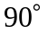。
等腰直角三角形性质：三角形的三个内角必定有一个角为，其余两个为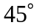。

非典型三角形性质：三角形的三个内角和为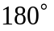，他是除了具有特殊性质以为的其他三角形的总称。

三角函数性质：
- 对称性：余弦函数关于原点O对称，正弦函数关于轴对称，以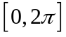为定义域如下图所示：
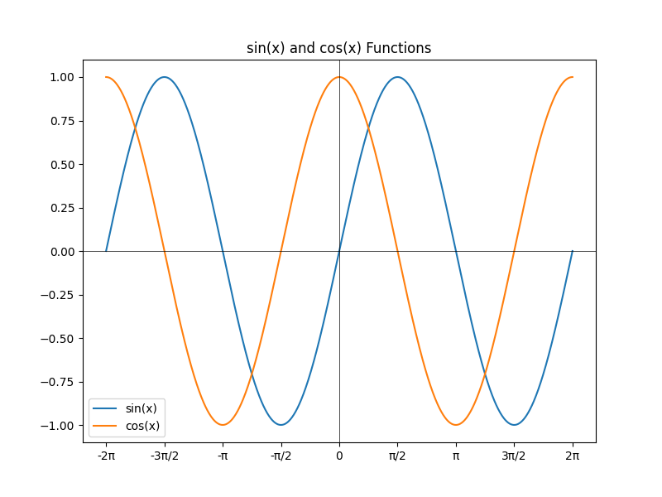
2、值域:满足取绝对值在内。

基于简单模糊模式的三角形识别方法

利用模糊模式识别^{[3]}方法识别三角形，首先需要建立相应的隶属函数，进而根据最大隶属度原则识别出三角形的类型。其步骤如下：
Step1 建立识别的特征因子集
其中，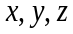分别为三角形的3个内角。
Step2 建立不同三角形类型的隶属函数，
等边三角形隶属函数
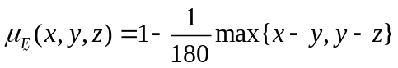
等腰三角形隶属函数
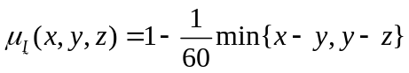
直角三角形隶属函数
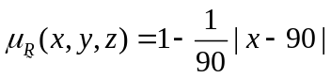
等腰直角三角形隶属函数
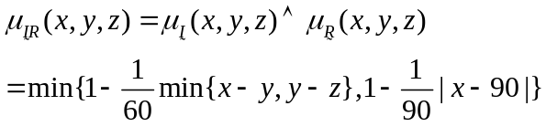
非典型三角形隶属函数
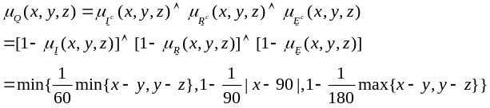
可以看到等边三角形，等腰三角形，直角三角形三种不同的三角形均为线性隶属度函数，越接近这些三角形的性质，例如直角三角形，最大的角度为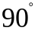 ，最大角度越接近的三角形，对应的直角三角形隶属度函数也会越高。
三角形模糊识别的效果
在本文中，我们选用了两组角度对三角形简单模糊识别方法的效果进行探究。
两组角度分别为(80,60,40)以及(69,60,51)，在视觉效果上，两者会偏向于直角三角形以及等边三角形。
程序运行的结果如下图所示
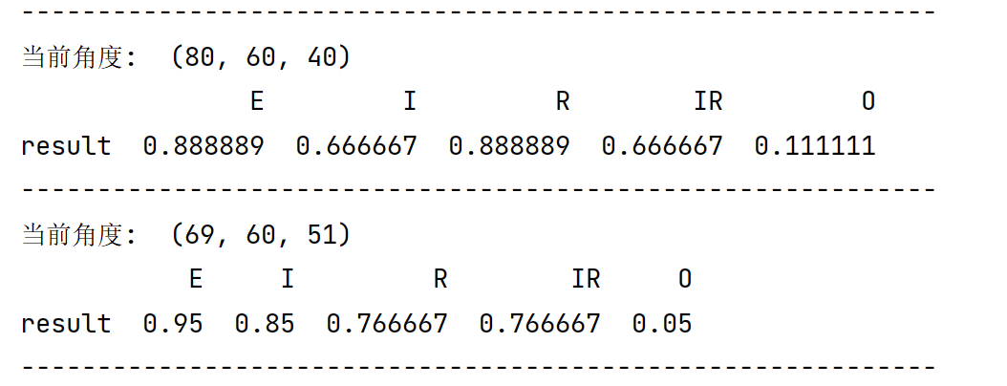
其中E为equilateral triangle,等边三角形,R为right triangle,直角三角形，I为isosceles triangle ,等腰三角形 。
我们可以从这两次拟合的结果中看出，结果离我们的假设相近，但是在(80,60,40)角度中，等边三角形的隶属度过高，若使用最大隶属度原则来进行三角形类型的判断，可能会将(80,60,40)这个三角形判断成为等边三角形。
简单模糊模式的三角形识别方法的优缺点
优点：
- 简单易实现：相对于复杂的模型和算法，简单模糊识别方法通常更易于实现和理解。它仅通过简单的规则和模糊集合定义来实现判别的流程。
- 可解释性：简单模糊识别方法通常基于人类专家的经验和知识，通过定义简单的规则和隶属函数，可以直观地解释和理解识别的结果。这有助于提高模型的可解释性和可信度。
缺点：
- 限制的表达能力：简单模糊识别方法可能无法捕捉到复杂三角形形状的细节和特征。它通常使用一些简单的规则和隶属函数，可能无法准确地描述复杂三角形的各个方面，如角度、边长比例等。
- 有限的准确性：由于简单模糊识别方法的简化性质，其准确性可能受到一定的限制。它可能无法提供与更复杂的模型和算法相同的准确性和精度。
下文中，我们将会探讨另一种三角形模糊识别的方法，三角函数三角形模糊识别方法，同时引入阈值和最大隶属度原则，这些方法能够更好的帮助我们识别出不同的三角形，同时更好的立即模糊判别模式的构建。
1.2基于指数型隶属函数的三角形识别方法
崔湘君^{[1]}等改进了传统的三角形识别方法，提出新的指数型隶属函数的和阈值理论，并根据最大隶属度原则来判断三角形类型。
阈值和最大隶属度原则
定义1 设为给定论域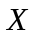上的一个模糊模式，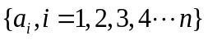为中的个待识别对象
，则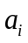判定优先归属于模糊模式 ，这就是最大隶属原则。
定义2 设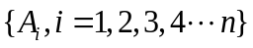为给定论域上的个模糊模式，规定阈值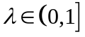，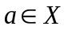为一个待识别对象。
（1）若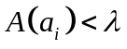则做出“拒绝识别”的判断
（2）若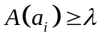则识别可行，将划归为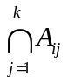。
Step1 建立识别的特征因子集
其中，分别为三角形的3个内角。
Step2 建立不同三角形类型的隶属函数^{[2]}，
等边三角形隶属函数：
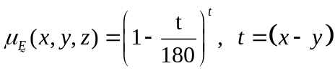
等腰三角形隶属函数：
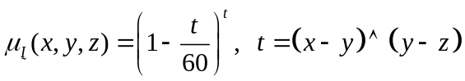
直角三角形隶属函数：
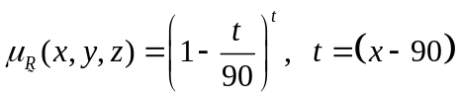
等腰直角三角形隶属函数：
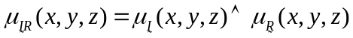
非典型三角形隶属函数：
针对三角形类型的模糊模式识别，利用给定阈值和最大隶属原则，并比较隶属度与合格指标因子大小，最终得出三角形类型的识别结果。
指数型隶属函数模型的优缺点
指数型隶属函数的优点：相较传统方法，在各个模糊模式间具有更大的区分度，结果更优越。
指数型隶属函数的缺点：计算量大，计算难度大，同样存在“虚假”隶属度问题。
2、基于三角函数型隶属函数的三角形识别方法
2.1三角函数型隶属函数建立识别方法及步骤
Step 1：设以三角形作为论域，设
其中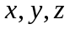分别表示三角形的3个内角，用上的模糊集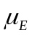、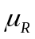、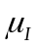、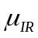、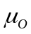分别表示等边、等腰、直角、等腰直角、非典型三角形分别隶属度，其隶属度函数建立如下。
Step 2：建立五种三角形类型的隶属度函数，
等边三角形隶属函数：
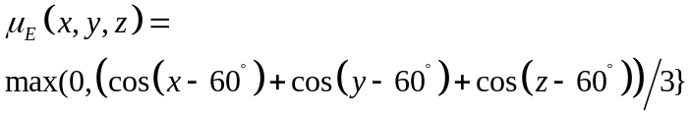
等边三角形三个角度均为60度,用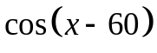 作为角度隶属度组成单元，因为当角度为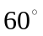时，角度隶属度为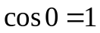，在本公式中取三个角度隶属度的平均值，能够综合考虑三个角度，进行三角形类别的评判。
直角三角形隶属函数：
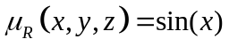
在本文的三角形论域中,x为最大的角，所以我们使用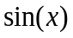作为直角三角形的隶属度函数，当x为直角或接近直角度数时,隶属度会趋近与1。
等腰三角形隶属函数：
在等腰三角形中，三个角度中的任意两个角度是相等的，即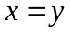或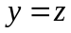。当三个角度都相等时，有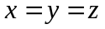。因此本公式为两角之差的余弦值。
等腰直角三角形隶属函数：
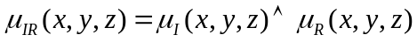
等腰直角三角形即为等腰三角形也为直角三角形，因此在判断隶属度时，取等腰三角形或直角三角形的隶属度最小的一个。
非典型三角形隶属函数：
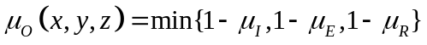
非典型三角形不为等腰，直角，等边三角形，所以其为隶属度补集中的最小值。
Step 3:
给定一个待识别的三角形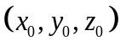，根据Step 2所构建的隶属度函数进行计算，得到各类三角形的隶属度。
Step 4:
将算出的隶属度值取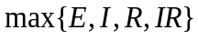与阈值进行比较,若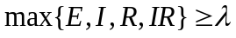，则进行下一步，若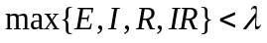，则输出结果：该三角形为非典型三角形。终止。
Step 5:
若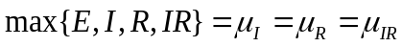，则输出结果：该三角形为等腰直角三角形，终止。
Step 6：
若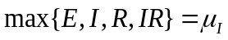，则输出结果：该三角形为等腰三角形，终止。
Step 7:
若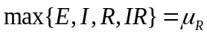，则输出结果：该三角形为直角三角形，终止。
Step 8:
若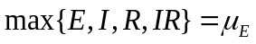，则输出结果：该三角形为等边三角形，终止。
2.2数值举例
因为三角函数cos,sin在接近1时，函数值均变化缓慢，所以需要选择较高的阈值来区分各个不同的隶属度函数的函数值。
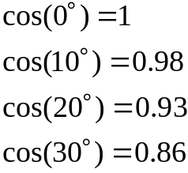
例：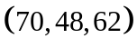这组角的阈值为（0.95），如下对比传统所示：
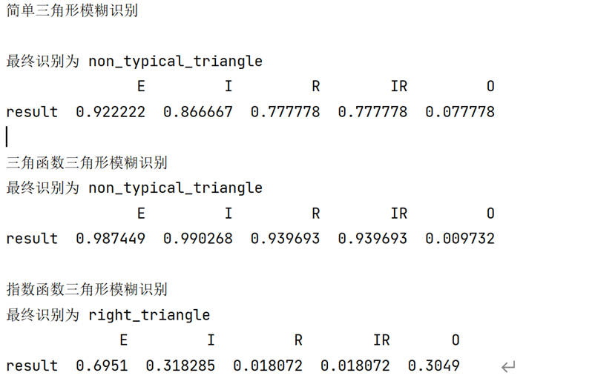
如图可知，使用三角函数隶属度函数计算的隶属度的每一个量都高于传统的和指数型隶属函数的隶属度，说明我们所使用的三角函数更具有较强的分类结果和识别能力，其确定型效果比另外两种好。
例：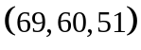这组角的阈值为(0.95),如下对比传统的所示：
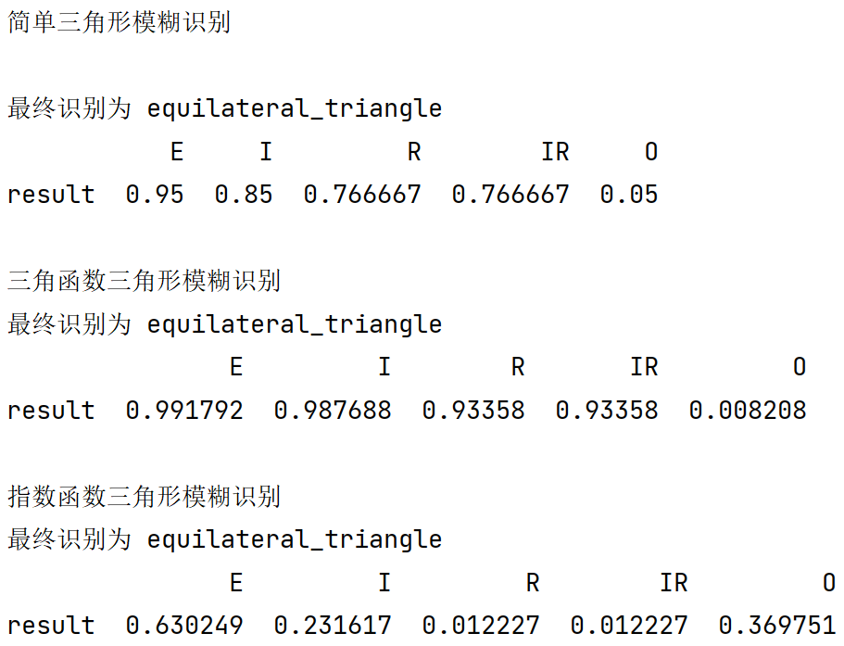
如图可知，和上述一样，但还存在一定的缺陷，其判断的结果都偏高，说明其结合的因素和减少的噪声多，较为可信。
2.3 三角函数三角形模糊识别方法的优缺点
三角函数增长率再函数值为1附近缓慢增长，所以使用三角函数作为隶属度能够更好的凸显一些三角形的特征，但是因为其缓慢增长，需要设定更大的阈值来排除一些隶属度相差小的缺陷，但是实际的三角形角度相差大的情况，与传统的方法相比，三角函数三角形模糊识别更能够凸显三角形的特征不过需要合适的阈值来分辨三角形。
3、结论
简单三角形模糊识别方式效果稳定，但是对于特定的角度组合并没有很好的识别精度，与简单模式相比，三角函数三角形模糊识别能够更好的展示随着角度变化，其三角形形状的改变，通过定义其三角函数的参数和规则来识别出与特征三角形(等腰，直角，等边)相近的三角形，其三角函数具有一定的对称性，能从不同的角度来确定相同的三角形，但由于计算相同的角度时，其隶属度很接近，多以更使用于单个三角形的测量，而不是多个，这是我们的不足之处。
参考文献：
- 崔湘军,曹炳元.三角形类型模糊模式识别新探[J].辽宁工程技术大学学报(自然科学版),2010,29(05):978-981.
- 崔湘军,曹炳元. 三角形类型模糊模式识别新探[C]//中国运筹学会模糊信息与模糊工程分会.中国运筹学会模糊信息与模糊工程分会第五届学术年会论文集.辽宁工程技术大学学报编辑部(Editorial Office of Journal of Liaoning Technical University),2010:4.
- 赵瑞鑫,马世林,刘海涛.三角形识别方法新探[J].中国科技论文在线精品论文,2020,13(01):15-20.

